aspersion

1. J´ai vu des fleuves d´eau vive, Alléluia (bis)
Jaillir du côté du temple, Alléluia (bis)
2. J´ai vu la source du temple, Alléluia ! (bis)
Grandir en un fleuve immense, Alléluia ! (bis)
3. Tous ceux que lave l´eau vive, Alléluia ! (bis)
Acclament et chantent ta gloire, Alléluia ! (bis).
4. Ton cœur, Jésus est la source, Alléluia ! (bis)
D´où coule l´eau de la grâce, Alléluia ! (bis)

PREMIÈRE LECTURE : « Nous avons mangé et bu avec lui après sa résurrection d’entre les morts » (Ac 10, 34a.37-43)

PSAUME (Ps 117 (118), 1.2, 16-17, 22-23)
R/ Voici le jour que fit le Seigneur,
qu’il soit pour nous jour de fête et de joie ! (Ps 117, 24)
Rendez grâce au Seigneur : Il est bon !
Éternel est son amour !
Oui, que le dise Israël :
Éternel est son amour !
Le bras du Seigneur se lève,
le bras du Seigneur est fort !
Non, je ne mourrai pas, je vivrai,
pour annoncer les actions du Seigneur.
La pierre qu’ont rejetée les bâtisseurs
est devenue la pierre d’angle :
c’est là l’œuvre du Seigneur,
la merveille devant nos yeux.

DEUXIÈME LECTURE « Recherchez les réalités d’en haut, là où est le Christ » (Col 3, 1-4)
SÉQUENCE  Victimae paschali laudes immolent Christiani  Agnus redemit oves: Christus innocens Patri reconciliavit peccatores.  Mors et vita duello conflixere mirando, Dux vitae mortuus, regnat vivus.  Dic nobis Maria, quid vidisti in via?  Sepulcrum Christi viventis, et gloriam vidi resurgentis:  Angelicos testes, sudarium et vestes.  Surrexit Christus spes mea: praecedet suos in Galilaeam.  Credendum est magis soli Mariae veraci quam Judaeorum turbae fallaci.  Scimus Christum surrexisse a mortuis vere: Tu nobis, victor Rex, miserere.  Amen1. | À la Victime pascale, chrétiens, offrez le sacrifice de louange.  L'Agneau a racheté les brebis; le Christ innocent a réconcilié l'homme pécheur avec le Père.  La mort et la vie s'affrontèrent en un duel prodigieux. Le Maître de la vie mourut; vivant, il règne.  « Dis-nous, Marie Madeleine, qu'as-tu vu en chemin ? »  « J'ai vu le sépulcre du Christ vivant, j'ai vu la gloire du Ressuscité.  J'ai vu les anges ses témoins, le suaire et les vêtements.  Le Christ, mon espérance, est ressuscité! Il vous précédera en Galilée. »  Nous le savons : le Christ est vraiment ressuscité des morts.  Roi victorieux, prends-nous tous en pitié!  Amen1.

ÉVANGILE : Alléluia. Alléluia. Notre Pâque immolée, c’est le Christ ! Célébrons la Fête dans le Seigneur ! Alléluia. (cf. 1 Co 5, 7b-8a)

PRIERE UNIVERSELLE : O Christ ressuscité, exauce-nous

CHANT DE COMMUNION
R. Venez ! Approchons-nous de la table du Christ,
Il nous livre son corps et son sang,
Il se fait nourriture, Pain de Vie éternelle,
Nous fait boire à la coupe des Noces de l'Agneau !
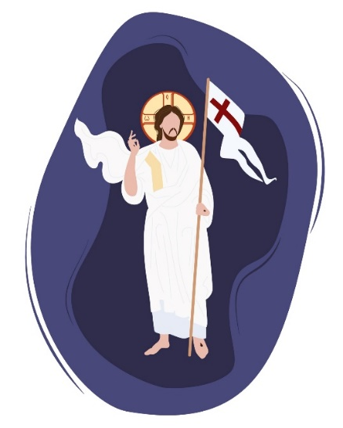
1. La Sagesse de Dieu a préparé son vin,
Elle a dressé la table, elle invite les saints :
" Venez boire à la coupe ! Venez manger le pain !
Soyez la joie de Dieu, accourez au festin ! "
2. Par le pain et le vin reçus en communion,
Voici le sacrifice qui nous rend à la Vie.
Le sang de l'Alliance jaillit du coeur de Dieu,
Quand le Verbe fait chair s'offre à nous sur la Croix.
9. Rayonne et resplendis, Église du Seigneur,
Car Il est ta Lumière, Dieu l'a ressuscité !
Que tout genou fléchisse au nom de Jésus Christ !
Il nous rend à la Vie par son Eucharistie !

CHANT D’ENVOI
- Par toute la terre il nous envoie témoigner de son amour
Proclamer son nom et son salut dans la force de l'esprit
Car nos yeux ont vu et reconnu le sauveur ressuscité
Le saint d'Israël, né de Marie, Fils de Dieu qui donne vie
Criez de joie, Christ est ressuscité, Il nous envoie annoncer la vérité
Criez de joie, brûlez de son amour, car il est là, avec nous pour toujours
- Par sa vie donnée, son sang versé, il a racheté nos vies
Il détruit les portes des enfers, il nous sauve du péché
À tout homme il donne son salut don gratuit de son amour
Vivons dans sa gloire et sa clarté, maintenant et à jamais

Messe du jour de pâques 2022

Eglise saint Léon

ChanT d’Entrée
Il est vraiment ressuscité !
Pourquoi chercher parmi les morts ?
Il est vivant, comme il l’a promis ! Alleluia !
- « C’est la Pâques du Seigneur », clame l’Esprit,
« C’est la Pâques du Seigneur », en vérité !
Le Seigneur a versé son sang en signe de l’Esprit qui devait venir,
Il nous a signé de son sang
Et nous avons été protégés, Alleluia !

- Seigneur tu as étendu les mains sur la croix,
Tu nous as abrité sous tes ailes,
Tu as versé le sang d’un Dieu pour sceller l’Alliance Nouvelle,
Tu as éloigné de nous la colère,
Tu nous as réconciliés avec Dieu, Alleluia !

- Tu ouvres la fête de l’Esprit,
Tu nous entraînes dans la danse mystique,
Ô Paque de Dieu, qui descend du ciel sur la terre
Et qui de la terre remonte vers le ciel !
En toi la création toute entière s’assemble et se réjouit, Alleluia

